

|  |
| --- |
| МИНОБРНАУКИ РОССИИ |
| Федеральное государственное бюджетное образовательное учреждение  высшего образования  «МИРЭА  Российский технологический университет»  **РТУ МИРЭА** |

Институт информационных технологий (ИИТ) Кафедра практической и прикладной информатики (ППИ)

# ОТЧЕТ ПО ПРАКТИЧЕСКОЙ РАБОТЕ

по дисциплине «Моделирование бизнес-процессов»

# Практическое занятие №29

|  |  |
| --- | --- |
| Студент группы | *ИМБО-02-22 Ким Кирилл Сергеевич* |
| (подпись) |
| Преподаватель | *кпн, Геращенко Л.А.* |
|  | (подпись) |
| Отчет представлен | « » 2024г. |

Москва 2024 г.

Цель занятия:

Построение WFD-диаграммы.

Постановка задачи:

а) сформировать текстовое описание на основе наименования процесса и трех его подпроцессов. При формировании текстового описания учесть, что подпроцессы (по крайней мере один) должны быть декомпозированы;

б) построить WFD-диаграмму верхнего уровня и нижних уровней;

в) подготовить презентацию для публичной защиты бизнес-процесса, защитить полученную модель.

Вариант 10 – Организовать выполнение проектных работ

* принять заказ
* провести проектные работы
* получить экспертное заключение по проектным работам

Результат работы:

Результат представлены на Рисунках 1-4.

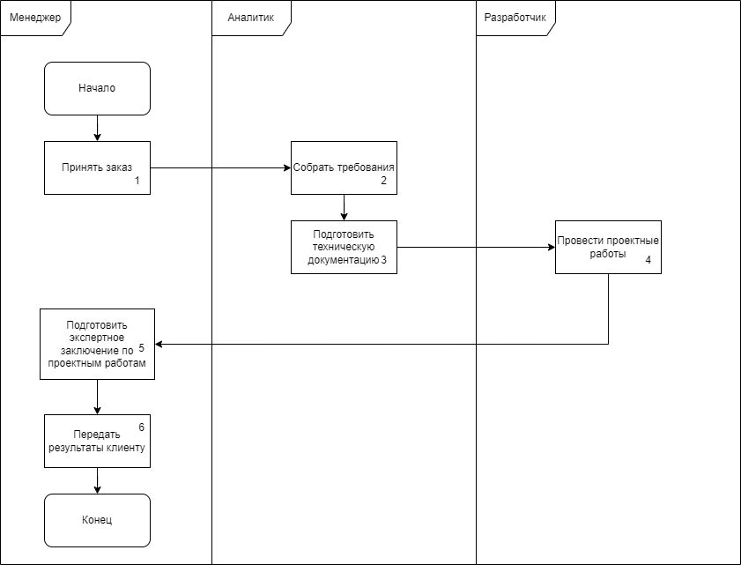

**Рисунок 1 – WFD-диаграмма «Организовать выполнение проектных работ»**

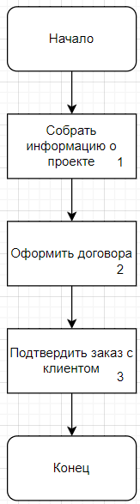

**Рисунок 2 – Декомпозиция процесса «Принять заказ»**

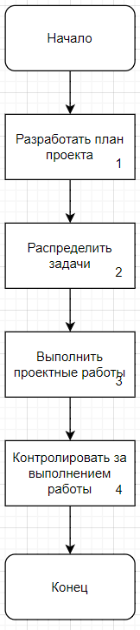

**Рисунок 3 – Декомпозиция процесса «Провести проектные работы»**

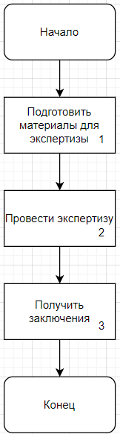

**Рисунок 4 – Декомпозиция процесса «Получить экспертное мнение»**

**Результат работы:** построенные и сохраненные в файле текстового формата текстовое описание бизнес-процесса, модели бизнес-процесса, презентация бизнес-процесса, представленные преподавателю в конце практического занятия в виде отчета.

Список использованных источников и литературы:

1. Размещенное в СДО как «Моделирование бизнес-процессов_Лекция» исправленное и дополненное учебное пособие по «Моделированию бизнес-процессов» [Электронный ресурс]: учебное пособие / Ю. В. Кириллина, И. А. Семичастнов. — М.: РТУ МИРЭА
2. Долганова О. И., Виноградова Е. В., Лобанова А. М. Моделирование бизнес-процессов [Электронный ресурс]: Учебник и практикум для вузов. - Москва: Юрайт, 2020. - 289 с – Режим доступа: https://urait.ru/bcode/450550
3. Каменнова М. С., Крохин В. В., Машков И. В. Моделирование бизнеспроцессов. В 2 ч. Часть 1 [Электронный ресурс]: Учебник и практикум для вузов. - Москва: Юрайт, 2021. - 282 с – Режим доступа: https://urait.ru/bcode/469152
4. Грекул В. И., Коровкина Н. Л., Левочкина Г. А. Проектирование информационных систем [Электронный ресурс]: Учебник и практикум для вузов. - Москва: Юрайт, 2020. - 385 с – Режим доступа: https://urait.ru/bcode/450997